Приложение № 5 към чл. 4, ал. 1
Ново - ДВ, бр. 12 от 2016 г., в сила от 12.02.2016 г., изм. и доп. - ДВ, бр. 3 от 2018 г., изм. - ДВ, бр. 31 от 2019 г., в сила от 12.04.2019 г., доп. - ДВ, бр. 67 от 2019 г., в сила от 28.08.2019 г.)
ДО
ДИРЕКТОРА НА РИОСВ
ПЛОВДИВ

УВЕДОМЛЕНИЕ
за инвестиционно предложение
от Т.Илиева,
Г.Илиева,
Е. Илиева – Тодорова

УВАЖАЕМИ Г-Н ДИРЕКТОР,
Уведомяваме Ви, че Т.Илиева, Г. Илиева и Е.Илиева – Тодорова имат следното инвестиционно предложение: “ПУП – ПРЗ за промяна предназначението на земеделска земя и отреждане за 6 бр. УПИ “за жилищно застрояване” в ПИ 87240.20.160 по КК на с. Ягодово, местност „Лаута/Ракелица/“, община Родопи.
Характеристика на инвестиционното предложение:
1. Резюме на предложението:
(посочва се характерът на инвестиционното предложение, в т.ч. дали е за ново инвестиционно предложение и/или за разширение или изменение на производствената дейност съгласно приложение № 1 или приложение № 2 към Закона за опазване на околната среда (ЗООС).
Инвестиционното предложение е ново.
Предвижда се ПУП – ПРЗ за промяна предназначението на земеделска земя в ПИ 87240.20.160 по КК на с. Ягодово, местност „Лаута/Ракелица/“, община Родопи, с обща площ 3935 кв. м за отреждане на 6 бр. УПИ за жилищно застрояване с обща площ от 3000 кв.м.
2. Описание на основните процеси, капацитет, обща използвана площ; необходимост от други свързани с основния предмет спомагателни или поддържащи дейности, в т.ч. ползване на съществуваща или необходимост от изграждане на нова техническа инфраструктура (пътища/улици, газопровод, електропроводи и др.), предвидени изкопни работи, предполагаема дълбочина на изкопите, ползване на взрив:
Имотът с идентификационен номер ПИ 87240.20.160 по КК на с. Ягодово, местност „Лаута/Ракелица/“, община Родопи с обща площ 3935 кв. м е собственост на Възложителите, съгласно приложен нотариален акт № 39, рег. № 4887 от 2019 г.
Намерението е да бъде променено предназначението от земеделска земя в „за жилищно строителство“. Предвижда се обща застроена площ около 3000 кв.м. за 6 бр. УПИ.
Във всеки от новите УПИ се предвижда изграждане на по една еднофамилна жилищна сграда. Точните площи ще се конкретизират с техническия проект и съгласно показателите по зона Жм: етажност до 3 ет., Кота корниз до 10, 0м; Кинт-1.2, П застр.- до 60%, Позел. – мин 40%.
Всички сгради ще бъдат оформени съгласно част архитектурна и обслужващи подразделения - инфраструктура, озеленяване и др. във фаза технически инвестиционен проект.
За изграждането на сградите ще се използва традиционна строителна техника и типичните за жилищно строителство материали, закупени от търговската мрежа. Същите ще бъдат определени като количества и етапност на изпълнение с техническия инвестиционен проект.
За достъп до новообразуваните УПИ се предвижда свързване със съществуващата общинска пътна мрежа.
Отоплението на сградите се планира да се осъществява от котли на пелети.
Водоснабдяването на новообразуваните УПИ за хигиенни и противопожарни нужди и за напояване на зелени площи се предвижда да се осъществи от собствени водоизточници на подземни води с дълбочина до 10 м, съгласно чл. 43, ал. 2. пр. § 1, т. 71 от ДР на Закона за водите. Процедурата по изграждането на тръбните кладенци ще започне след влизане на новообразуваните УПИ, предмет на ИП, в границите на населеното място при изпълнение на изискванията на чл.118г, ал. 3, т. 5 (в съответствие е чл. 44, ал. 5 на Закона за водите).
За определяне на точното местоположение на проектните тръбни кладенци е направено геодезическо заснемане (Таблица № 1).

Таблица 1 - Геодезическо заснемане
№ по ред | Координатна система 2005 г. |  | Координатна система WGS- 84
1. | N 4666207.570 | E 442872.922 | X 42⁰07’44,577 | Y 24⁰48’32,619
2. | N 4666217.353 | E 442884.342 | X 42⁰07’44,897 | Y 24⁰48’33,111
3. | N 4666227.114 | E 442895.753 | X 42⁰07’45,217 | Y 24⁰48’33,605
4. | N 4666236.849 | E 442907.102 | X 42⁰07’45,535 | Y 24⁰48’34,095
5. | N 4666245.639 | E 442918.502 | X 42⁰07’45,855 | Y 24⁰48’34,588
6. | N 4666256.579 | E 442930.126 | X 42⁰07’46,181 | Y 24⁰48’35,091

За питейни нужди ще се използва бутилирана вода.
Битовите отпадъчни води от жилищните сгради ще бъдат зауствани във водоплътни изгребни ями, по една за всеки от новообразуваните имоти, които периодично ще се почистват от специализирана фирма на база сключен договор. Отвеждането на дъждовните води от сградите ще става посредством водосточни тръби в зелените площи.
Електроснабдяването на обектите ще се осъществи чрез връзка със съществуващата електропреносна мрежа на населеното място, посредством трафопост.
Фундаментите на сградите ще бъдат положени на предполагаема дълбочина 1,30 м, без ползването на взрив.

3. Връзка с други съществуващи и одобрени с устройствен или друг план дейности в обхвата на въздействие на обекта на инвестиционното предложение, необходимост от издаване на съгласувателни/разрешителни документи по реда на специален закон, орган по одобряване/разрешаване на инвестиционното предложение по реда на специален закон:
Имотът има пряка връзка с имоти с променено предназначение.
- От север - Поземлен имот 87240.20.151, област Пловдив, община Родопи, с. Ягодово, м. ЛАУТА/РАКЕЛИЦА/, вид собств. Частна, вид територия Земеделска, НТП За друг вид застрояване, площ 14834 кв. м, стар номер 020106, парцел XII-20.151, за смесени обществени и жилищни функции, Заповед за одобрение на КККР № РД-18-147/26.07.2017 г. на ИЗПЪЛНИТЕЛЕН ДИРЕКТОР НА АГКК;
- От север - Поземлен имот 87240.20.152, област Пловдив, община Родопи, с. Ягодово, м. ЛАУТА/РАКЕЛИЦА/, вид собств. Частна, вид територия Земеделска, НТП За друг вид застрояване, площ 11829 кв. м, стар номер 020106, парцел XIII-20.152, за смесени обществени и жилищни функции, Заповед за одобрение на КККР № РД-18-147/26.07.2017 г. на ИЗПЪЛНИТЕЛЕН ДИРЕКТОР НА АГКК;
- От югоизток – 7 бр. новообразувани УПИ- от Поземлен имот 87240.20.108 до ПИ Поземлен имот 87240.20.114;
- От север – нива -Поземлен имот 87240.20.159, област Пловдив, община Родопи, с. Ягодово, м. ЛАУТА/РАКЕЛИЦА/, вид собств. Частна, вид територия Земеделска, категория 3, НТП Нива, площ 3935 кв. м, стар номер 020063, Заповед за одобрение на КККР № РД-18-147/26.07.2017 г. на ИЗПЪЛНИТЕЛЕН ДИРЕКТОР НА АГКК;
- От юг – нива - Поземлен имот 87240.20.64, област Пловдив, община Родопи, с. Ягодово, м. ЛАУТА/РАКЕЛИЦА/, вид собств. Частна, вид територия Земеделска, категория 3, НТП Нива, площ 7869 кв. м, стар номер 020064, Заповед за одобрение на КККР № РД-18-147/26.07.2017 г. на ИЗПЪЛНИТЕЛЕН ДИРЕКТОР НА АГКК.

Намеренията на инвеститора не противоречат на други утвърдени устройствени проекти или програми.
За реализацията на инвестиционното предложение е необходимо смяна на предназначението на имота и отреждане "за жилищно застрояване" по реда на Закон за опазване на земеделските земи (Обн. ДВ. бр.35 от 24 Април 1996 г., посл. изм. и доп. ДВ. бр.83 от 9 Октомври 2018 г.).
Водовземането подлежи на уведомителен режим, съгласно чл. 44, ал. 4 от Закона за водите (вр. чл. 117, т. 1 от Наредба № 1 от 10.10.2007 г. за проучване, ползване и опазване на подземните води).

4. Местоположение:
(населено място, община, квартал, поземлен имот, като за линейни обекти се посочват засегнатите общини/райони/кметства, географски координати или правоъгълни проекционни UTM координати в 35 зона в БГС2005, собственост, близост до или засягане на елементи на Националната екологична мрежа (НЕМ), обекти, подлежащи на здравна защита, и територии за опазване на обектите на културното наследство, очаквано трансгранично въздействие, схема на нова или промяна на съществуваща пътна инфраструктура)
Предвижда се ИП да се реализира в ПИ 87240.20.160, местност „Лаута (Ракелица)”, село Ягодово, община Родопи, област Пловдив. Имотът е собственост на Възложителите.
Територията. предвидена за реализиране на ИП. не засяга елементи на Националната екологична мрежа (НЕМ). Най-близката такава съгласно Закона за защитените територии (ЗЗТ) е природна забележителност (ПЗ) „Данов хълм”, намираща се на около 5,1 км в северозападна посока, а по Закона за биологичното разнообразие (ЗБР) – защитена зона (ЗЗ) по Директивата за опазване на местообитанията BG000578 „Река Марица”, разположена на около 2,5 км северно.
Най-близкият обект, подлежащ на здравна защита. е жилищен комплекс, отстоящ на около 600 м североизточно от мястото за реализиране на ИП.
Не се очаква засягане на територии за опазване на обектите на културното наследство, както и осъществяване на трансгранично въздействие.
Предвижда се осигуряване на достъп по новообразуваните УПИ чрез връзка със съществуващата общинска пътна инфраструктура.

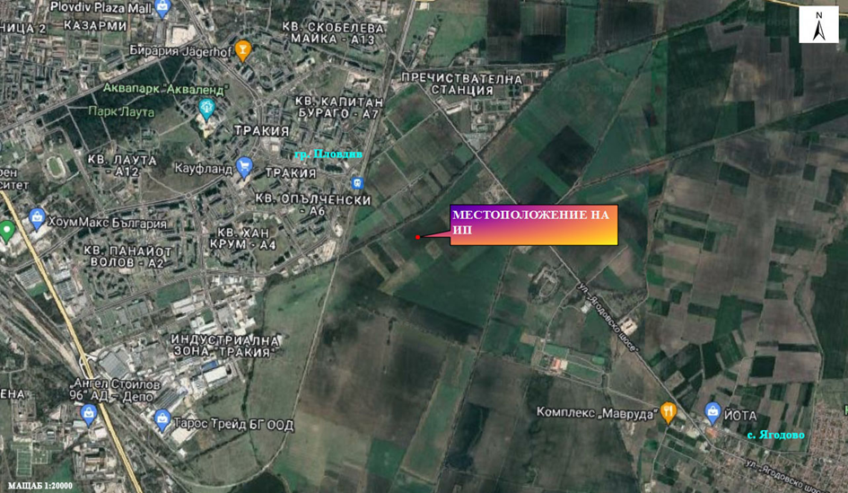
Местоположение на ИП

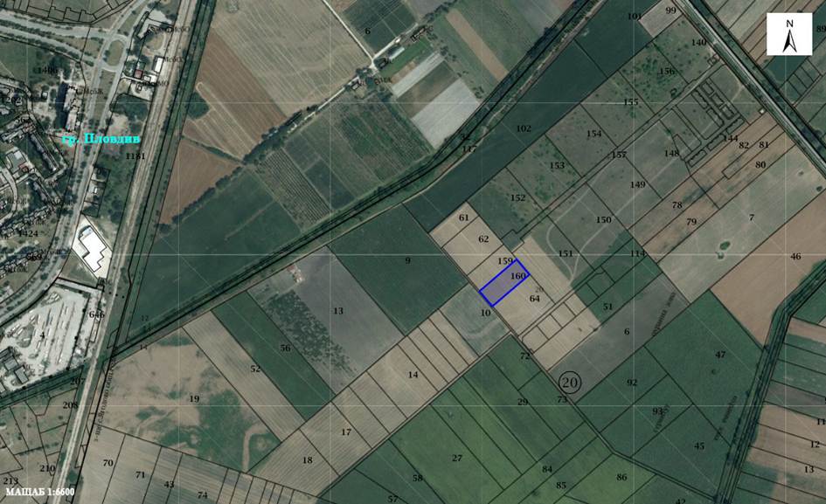
Местоположение на ПИ 87240.20.160 (със син контур), в който ще се реализира ИП
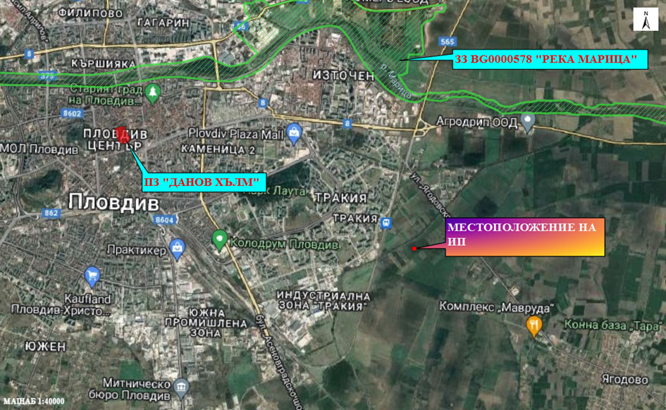
Местоположение на ИП, спрямо най-близко разположените елементи на Националната екологична мрежа (НЕМ)

5. Природни ресурси, предвидени за използване по време на строителството и експлоатацията:
(включително предвидено водовземане за питейни, промишлени и други нужди - чрез обществено водоснабдяване (ВиК или друга мрежа) и/или водовземане или ползване на повърхностни води и/или подземни води, необходими количества, съществуващи съоръжения или необходимост от изграждане на нови)
Природните ресурси, които ще се ползват при изграждането и функционирането на обектите, са инертни материали /пясък, баластра, чакъл, трошен камък/; бетонови и варови разтвори, тухли, мазилки и смеси; дървен материал; метални конструкции и арматурно желязо; PVC, PE-HD и PP тръбопроводи; облицовъчни и изолационни материали, доставяни от търговската мрежа.
Водоснабдяването на новообразуваните УПИ за хигиенни и противопожарни нужди и за напояване на зелени площи, се предвижда да се осъществи от собствени водоизточници на подземни води с дълбочина до 10 м, съгласно чл. 43, ал. 2. пр. § 1, т. 71 от ДР на Закона за водите. Процедурата по изграждането на тръбните кладенци ще започне след влизане на новообразуваните УПИ, предмет на ИП, в границите на населеното място при изпълнение на изискванията на чл.118г, ал. 3, т. 5 (в съответствие е чл. 44, ал. 5 на Закона за водите).

Точните оразмерителни водни количества ще бъдат заложени във фазата на работното проектиране.
За питейни цели ще се използват диспенсери и бутилирана вода от търговската мрежа.

6. Очаквани вещества, които ще бъдат емитирани от дейността, в т.ч. приоритетни и/или опасни, при които се осъществява или е възможен контакт с води:
По време на строителството и експлоатацията на обектите не се очакват емисии на приоритетни и/или опасни вещества, описани в Приложение № 1 към чл. 1, ал. 2 на Наредба за стандарти за качество на околната среда за приоритетни вещества и някои други замърсители (обн., ДВ, бр. 88 от 9.11.2010 г., посл.изм. и доп., бр. 97 от 11.12.2015 г.), които да осъществяват контакт с води.
7. Очаквани общи емисии на вредни вещества във въздуха по замърсители:
По време на строителните дейности се очакват минимални прахови емисии и от изгорели газове на машини и транспортни средства. Те ще бъдат с ниска интензивност и за кратък период, с пълна обратимост на въздействието.
През експлоатационния период не се очакват емисии на замърсители във въздуха.

8. Отпадъци, които се очаква да се генерират, и предвиждания за тяхното третиране:

По време на строителството се очаква генериране на следните строителни отпадъци:
Изкопани земни маси. Отпадъкът ще се образува при изкопните дейности . Част от тях ще се използват за обратна засипка, а останалата част ще се извозват за депониране на определеното за целта депо.
Смесени отпадъци от СМР. Отпадъците ще се образуват при строителството на сградите. Отпадъкът ще се предава приоритетно за оползотворяване.
Смесени битови отпадъци. Те ще се образуват от битовата дейност на работниците.
Всички генерирани отпадъци ще бъдат класифицирани по надлежния ред съгласно ЗУО и Наредба № 2 от 23 юли 2014 г. за класификация на отпадъците (обн. ДВ. бр.66 от 8 Август 2014 г., посл. изм. и доп. ДВ. бр.86 от 6 Октомври 2020 г.).
Всички отпадъци, образувани по време на строителството ще се предават за последващо транспортиране и третиране на лица, притежаващи документ съгласно чл. 35 от ЗУО.
През експлоатационния период ще се образуват битови отпадъци, които ще се събират и ще се извозват на определено за целта депо от фирмата по сметосъбиране, обслужваща зоната и притежаваща изискуемия документ по ЗУО.

9. Отпадъчни води:
(очаквано количество и вид на формираните отпадъчни води по потоци (битови, промишлени и др.), сезонност, предвидени начини за третирането им (пречиствателна станция/съоръжение и др.), отвеждане и заустване в канализационна система/повърхностен воден обект/водоплътна изгребна яма и др.).
Формираните битови отпадъчни води, при експлоатация на обектите ще заустват във водоплътни изгребни ями, които периодично ще се изгребват, и водите ще се транспортират от лицензирана фирма до ГПСОВ за пречистване.
От обектите не се очаква формиране на производствени отпадъчни води.
Отвеждането на дъждовните води от сградите ще става посредством водосточни тръби в зелените площи.

10. Опасни химични вещества, които се очаква да бъдат налични на площадката на предприятието/съоръжението:
(в случаите по чл. 99б от ЗООС се представя информация за вида и количеството на опасните вещества, които ще са налични в предприятието/съоръжението съгласно приложение № 1 към Наредбата за предотвратяване на големи аварии и ограничаване на последствията от тях)
Реализацията на инвестиционното предложение не е свързана с използването и съхранението на каквито и да е химични вещества и смеси, както по време на строителните дейности, така и при последващата жилищна дейност в къщите.

І. Моля да ни информирате за необходимите действия, които трябва да предприемем, по реда на глава шеста от ЗООС.
Моля на основание чл. 93, ал. 9, т. 1 от ЗООС да се проведе задължителна ОВОС, без да се извършва преценка.
Моля, на основание чл. 94, ал. 1, т. 9 от ЗООС да се проведе процедура по ОВОС и/или процедурата по чл. 109, ал. 1 или 2 или по чл. 117, ал. 1 или 2 от ЗООС.
ІІ. Друга информация (не е задължително за попълване)
Моля да бъде допуснато извършването само на ОВОС (в случаите по чл. 91, ал. 2 от ЗООС, когато за инвестиционно предложение, включено в приложение № 1 или в приложение № 2 към ЗООС, се изисква и изготвянето на самостоятелен план или програма по чл. 85, ал. 1 и 2 от ЗООС) поради следните основания (мотиви):
………………………………………………………………………………………………………

Прилагам:
1. Документи, доказващи обявяване на инвестиционното предложение на интернет страницата на възложителя, ако има такава, и чрез средствата за масово осведомяване или по друг подходящ начин съгласно изискванията на чл. 95, ал. 1 от ЗООС.
2. Документи, удостоверяващи по реда на специален закон, нормативен или административен акт права за иницииране или кандидатстване за одобряване на инвестиционно предложение.
3. Други документи по преценка на уведомителя:
3.1. допълнителна информация/документация, поясняваща инвестиционното предложение;
3.2. картен материал, схема, снимков материал в подходящ мащаб.
4. Електронен носител - 1 бр.
5. Желая писмото за определяне на необходимите действия да бъде издадено в електронна форма и изпратено на посочения адрес на електронна поща.
6. Желая да получавам електронна кореспонденция във връзка с предоставяната услуга на посочения от мен адрес на електронна поща.
7. Желая писмото за определяне на необходимите действия да бъде получено чрез лицензиран пощенски оператор.

Дата: …………………. Уведомител: …………………
(подпис)

